CAPEC

개요
CAPEC(Common Attack Pattern Enumeration and Classification)은 MITRE에서 관리하는 공격 패턴 분류 체계입니다. 알려진 사이버 공격 패턴을 체계적으로 분류하고, 각 패턴의 설명, 실행 흐름, 사전 조건, 대응책 등 상세 정보를 제공합니다. 보안 분석가는 CAPEC 데이터를 활용하여 위협을 식별하고 방어 전략을 수립할 수 있습니다.
CAPEC는 다른 기능과 다음과 같이 연결됩니다.
- CAPEC 상세 화면의 연관된 약점 섹션에서 해당 공격 패턴이 악용하는 CWE 약점을 확인할 수 있습니다.
- 시그니처에 CAPEC ID를 매핑하여 탐지 패턴과 공격 유형 간의 연관 관계를 관리할 수 있습니다. 시그니처 목록에서 CAPEC 태그를 클릭하면 해당 CAPEC 상세 페이지로 이동합니다.
이 페이지는 조회 전용이며, CAPEC 데이터를 추가하거나 수정, 삭제할 수 없습니다. 사용자 이상의 계정으로 이용할 수 있습니다.

CAPEC 목록 조회/검색
보안정보 > CAPEC에서 CAPEC 목록을 조회하거나 검색할 수 있습니다.
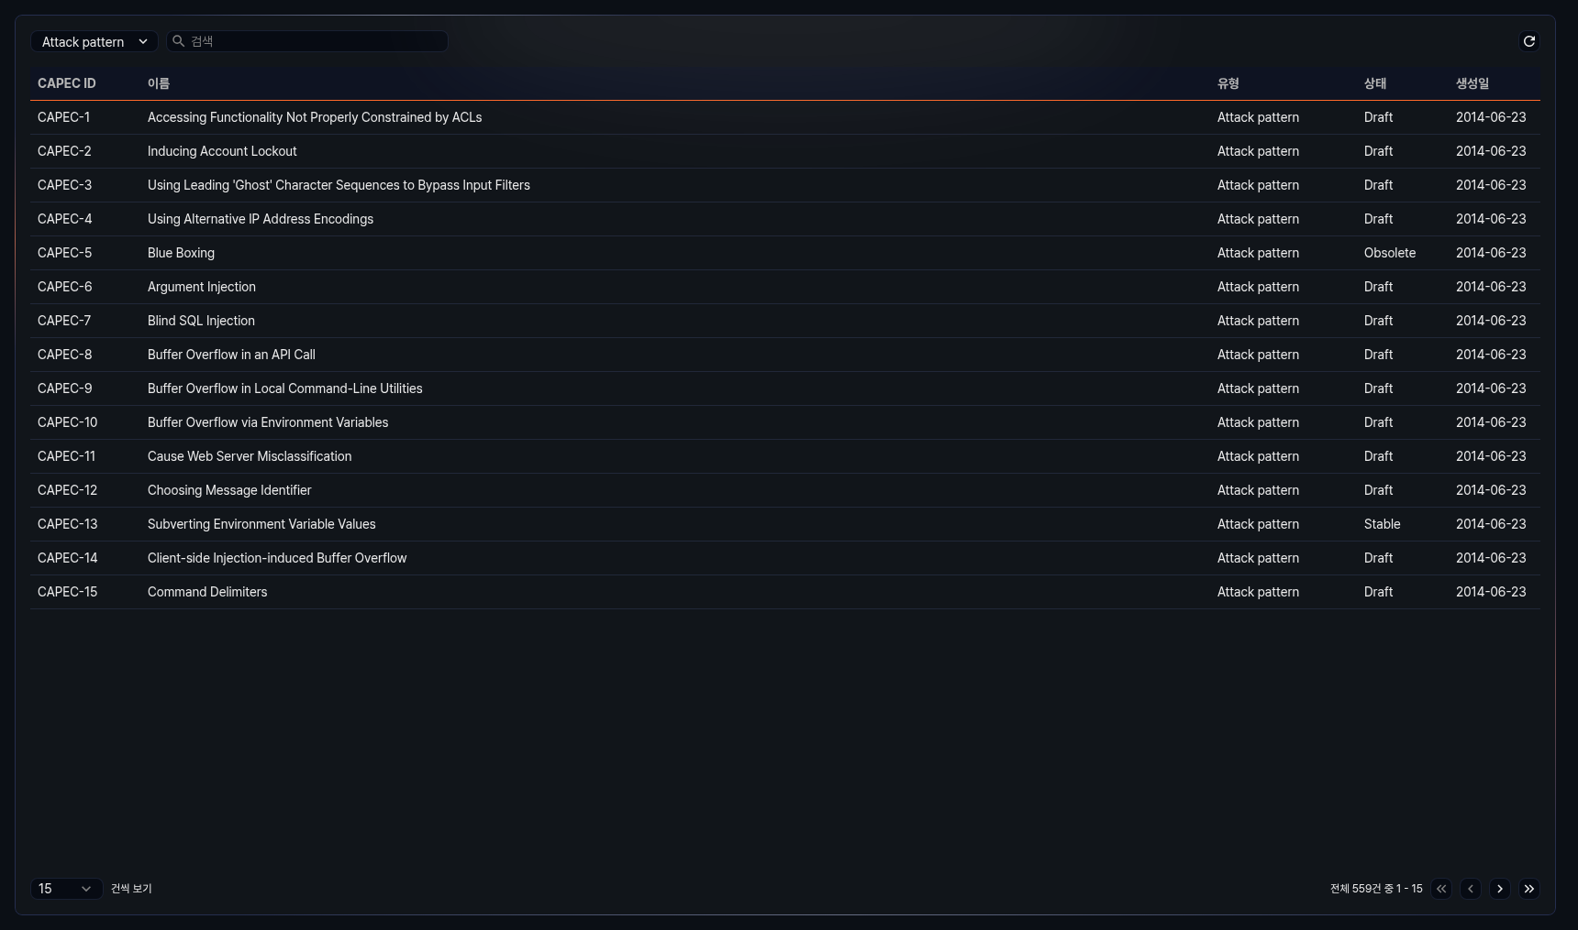
CAPEC 목록에는 다음 정보가 표시됩니다.
- CAPEC ID: CAPEC 항목의 고유 식별자 (예: CAPEC-1)
- 이름: CAPEC 항목의 이름
- 유형: CAPEC 항목의 유형
- Attack pattern: 구체적인 공격 패턴을 정의합니다. 공격의 실행 방법, 필요 조건, 대응 방안 등 상세 정보를 포함합니다.
- Category: 공통 속성을 기준으로 공격 패턴을 묶어 분류합니다.
- View: 특정 관점이나 목적에 따라 공격 패턴을 구조화한 집합입니다.
- 상태: CAPEC 항목의 현재 상태
- Draft: 초안 상태로, 아직 검토가 완료되지 않은 항목입니다.
- Stable: 검토가 완료되어 안정된 상태의 항목입니다.
- Incomplete: 핵심 정보가 아직 완전히 작성되지 않은 항목입니다.
- Deprecated: 더 이상 유효하지 않거나 다른 항목으로 대체된 항목입니다.
- Obsolete: 폐기된 항목으로, 더 이상 사용되지 않습니다.
- 생성일: CAPEC 항목이 생성된 날짜 (yyyy-MM-dd 형식)
목록 상단의 유형 드롭다운에서 Attack pattern, Category, View 중 하나를 선택하면 해당 유형의 CAPEC 항목만 표시됩니다. 기본값은 Attack pattern입니다.
목록 상단의 검색란에 키워드를 입력하면 해당 키워드가 포함된 CAPEC 항목만 필터링됩니다.
목록 새로 고침
CAPEC 목록을 최신 정보로 조회하려면 목록 상단의 새로 고침을 클릭하세요.

CAPEC 상세 조회
CAPEC 목록에서 특정 항목의 행을 클릭하면 화면 오른쪽에 상세 패널이 열립니다.
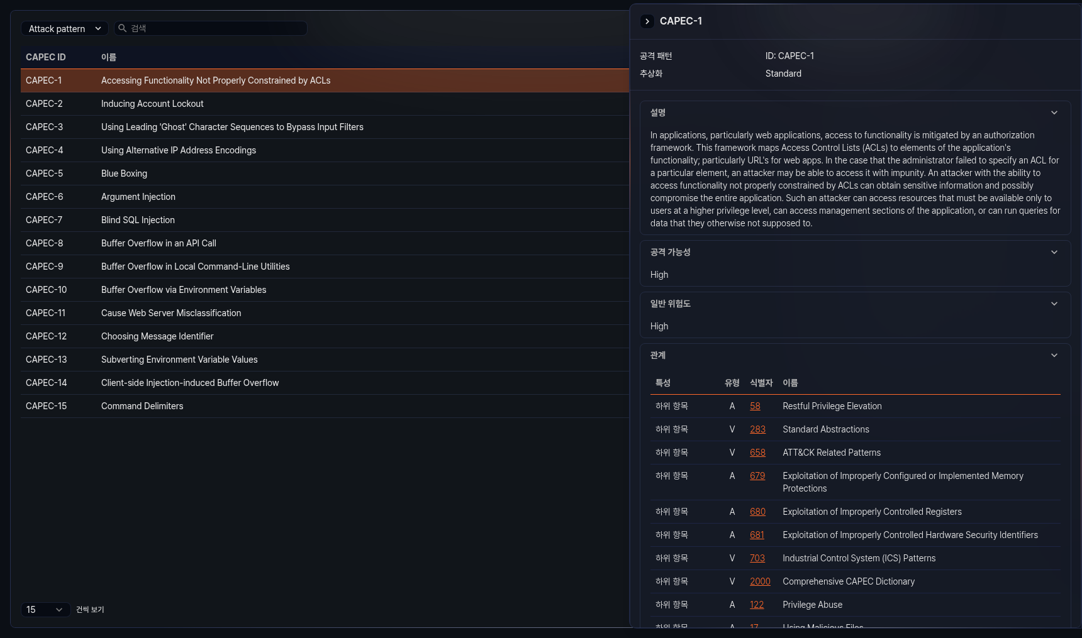
상세 패널에는 CAPEC 항목의 유형에 따라 다음 정보가 표시됩니다. 각 섹션은 제목을 클릭하여 접거나 펼칠 수 있습니다.
기본 정보
상세 패널 상단에 다음 기본 정보가 표시됩니다.
- 유형: 공격 패턴(Attack Pattern), 카테고리(Category), 뷰(View) 중 하나
- ID: CAPEC 항목의 고유 식별자
- 추상화: 공격 패턴의 추상화 수준 (예: Meta, Standard, Detailed). 공격 패턴 유형에서만 표시됩니다.
요약
CAPEC 항목의 요약 설명입니다. 주로 카테고리 유형에서 표시됩니다.
목표
CAPEC 항목이 달성하고자 하는 목표입니다. 주로 뷰 유형에서 표시됩니다.
필터
뷰 유형의 CAPEC 항목에서 해당 뷰에 포함되는 항목을 결정하는 필터 조건입니다.
설명
CAPEC 항목에 대한 설명입니다.
상세 설명
CAPEC 항목에 대한 추가 상세 설명입니다. 설명 섹션보다 더 구체적인 정보를 포함합니다.
공격 가능성
공격이 실제로 발생할 가능성의 수준입니다. 공격 패턴 유형에서 표시됩니다.
일반 위험도
공격이 성공했을 때의 일반적인 위험도 수준입니다. 공격 패턴 유형에서 표시됩니다.
관계
CAPEC 항목과 관련된 다른 CAPEC 항목의 관계 정보를 표시합니다.
- 관련 공격 패턴 테이블: 상위/하위 관계에 있는 공격 패턴 목록을 표 형태로 표시합니다. 테이블에는 특성, 유형, ID, 이름 컬럼이 포함됩니다. ID를 클릭하면 해당 CAPEC 항목의 상세 페이지로 이동합니다.
- 멤버 트리: 카테고리나 뷰 유형의 CAPEC 항목에서 하위 멤버 구조를 트리 형태로 표시합니다. 트리의 노드를 클릭하면 해당 CAPEC 항목의 상세 페이지로 이동합니다.
실행 흐름
공격의 단계별 실행 흐름을 표시합니다. 각 단계에는 단계명, 설명, 관련 기법 목록이 포함됩니다. 공격 패턴 유형에서 표시됩니다.
사전 조건
공격이 수행되기 위해 충족되어야 하는 사전 조건 목록입니다. 공격 패턴 유형에서 표시됩니다.
필요 기술
공격을 수행하는 데 필요한 기술과 그 수준(Level)을 표시합니다. 공격 패턴 유형에서 표시됩니다.
필요 자원
공격을 수행하는 데 필요한 자원 목록입니다. 공격 패턴 유형에서 표시됩니다.
지표
공격이 진행 중이거나 성공했음을 나타내는 지표 목록입니다. 공격 패턴 유형에서 표시됩니다.
영향
공격이 성공했을 때 발생하는 영향을 표시합니다. 적용 범위, 영향도, 발생 가능성 컬럼이 포함된 표 형태로 제공됩니다.
대응책
공격에 대한 대응 방법 목록입니다.
사례
실제 공격 사례를 표시합니다. 관련 CVE가 있으면 CVE ID가 링크로 표시되며, 클릭하면 해당 CVE 상세 페이지로 이동합니다.
연관된 약점
CAPEC 항목과 관련된 CWE(Common Weakness Enumeration) 목록을 표시합니다. CWE-ID와 약점명 컬럼이 포함된 표 형태로 제공되며, CWE-ID를 클릭하면 해당 CWE 상세 페이지로 이동합니다.
분류 매핑
CAPEC 항목과 관련된 외부 분류 체계(OWASP, WASC 등)와의 매핑 정보를 표시합니다. 항목 ID와 항목명이 포함됩니다.
참조
CAPEC 항목과 관련된 외부 참조 문헌 목록입니다. 참조 ID, 섹션명, URL이 포함됩니다.
지표 보기
뷰 유형의 CAPEC 항목에서 표시되며, 이 뷰에 포함된 약점, 카테고리, 뷰의 수와 전체 CAPEC 항목 수를 표 형태로 제공합니다.
변경 이력
CAPEC 항목의 변경 이력을 표시합니다. 다음 하위 섹션으로 구성되며, 각 섹션은 접거나 펼칠 수 있습니다.
- 제출 정보: 최초 제출 일시, 제출자, 소속 조직 정보
- 기여 내역: 기여자의 기여 날짜, 이름, 소속 조직, 기여 내용
- 수정 정보: 수정 일시, 수정자, 소속 조직, 수정 내용
- 이전 항목명: 항목명이 변경된 이력과 변경 날짜
상세 패널 하단에 최종 갱신 날짜가 표시됩니다.

